Приложение
Информация об образцах продовольственных товаров,
по результатам, лабораторных испытаний которых выявлено несоответствие установленным требованиям федерального законодательства
(по данным общественных организаций области)
по состоянию на 25 июля 2017 года

№ п/п | Наименование образца продукции | Производитель
1 | Мясной продукт категории Бохлажденный, вареный. Сосиски «Любительские» т.м. «Вкусно Так».  ГОСТ Р 52196-2011  Дата выработки: 19.05.2017 г. | АО «Надежда»  РФ, Курская обл., Суджанский р-н,  с. Замостье, ул. 1-я Строительная, д. 5
2 | Консервы мясные кусковые стерилизованные «Говядина тушеная высший сорт» т.м. «Деликатесный ряд».  ГОСТ 32125-2013  Дата выработки: 16.05.2017 г. | ООО «БРТ»  РФ, Калининградская обл., Гвардейский р-н,  г. Гвардейск, ул. Вокзальная, д. 14
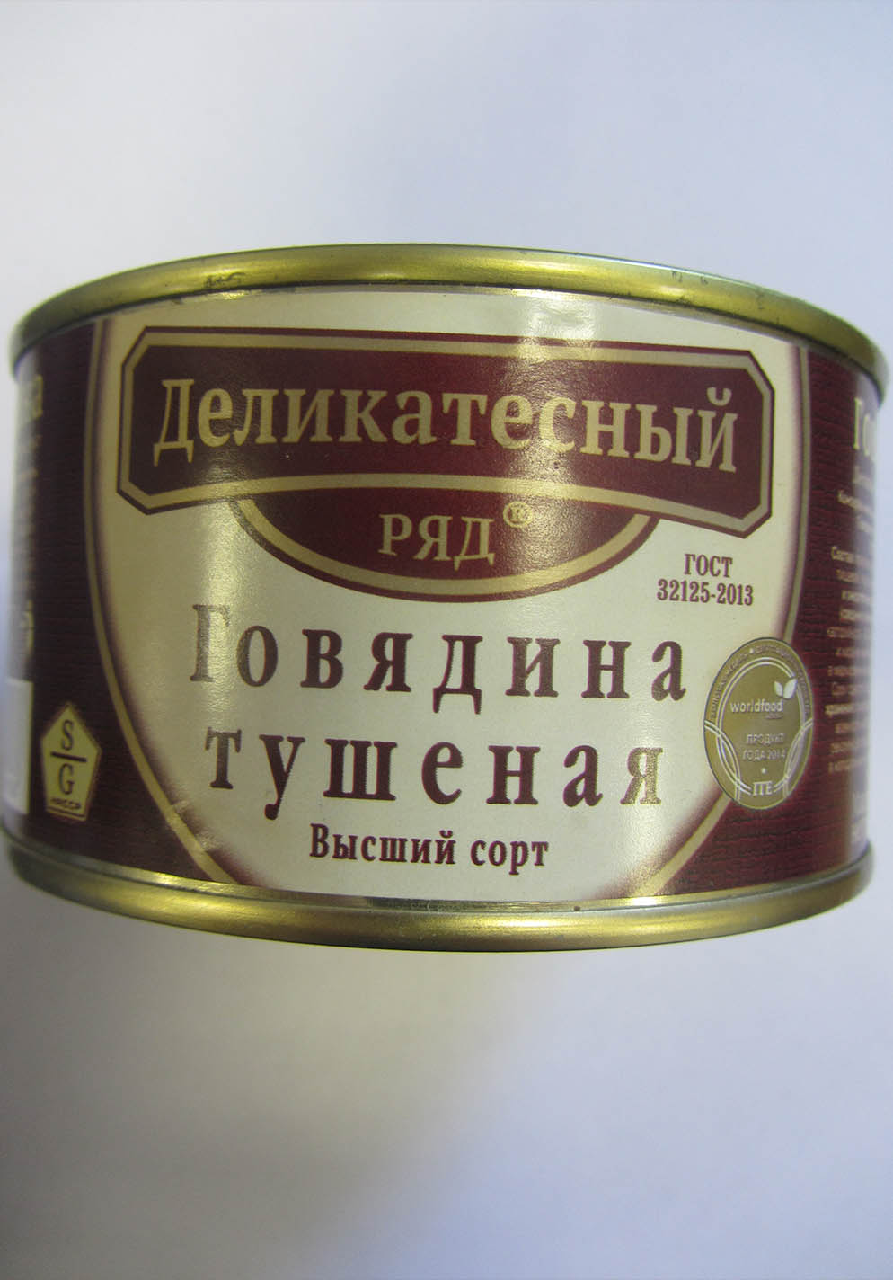№ 2
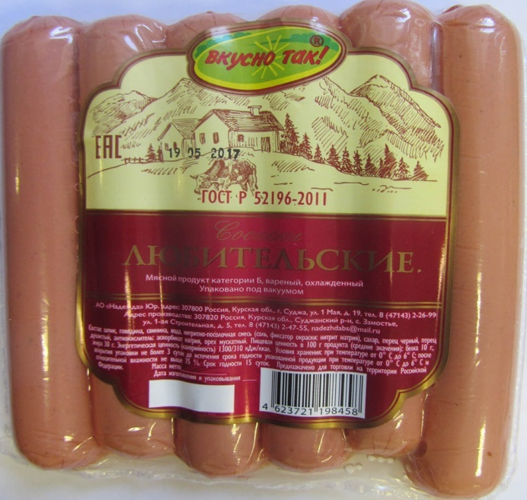№ 1

